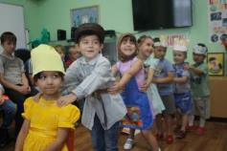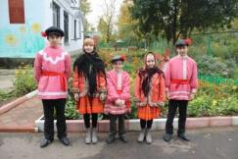

**Программа «В гостях у сказки»**

**Воспитатель Боровкова Л.А.**

**Целью** программы является создание условий для эстетического, интеллектуального и нравственного развития воспитанников.

**Задачи, решаемые в рамках данной программы:**

* знакомство детей с различными видами театра (кукольный, драматический, оперный, театр балета, музыкальной комедии).
* поэтапное освоение детьми различных видов творчества.
* совершенствование артистических навыков детей в плане переживания и воплощения образа, моделирование навыков социального поведения в заданных условиях.
* развитие речевой культуры;
* развитие эстетического вкуса.
* воспитание творческой активности ребёнка, ценящей в себе и других такие качества, как доброжелательность, трудолюбие, уважение к творчеству других.

Программа рассчитана на детей дошкольного и школьного возрастов.

**Предполагаемые результаты:**

1. Овладение способами самопознания, рефлексии.
2. Приобретение социальных знаний о ситуации межличностного взаимодействия.
3. Развитие актёрских способностей.
4. Получение воспитанниками опыта переживания и позитивного отношения к базовым ценностям общества (человек, семья, Отечество, природа, мир, знания, культура)